新 书 推 荐
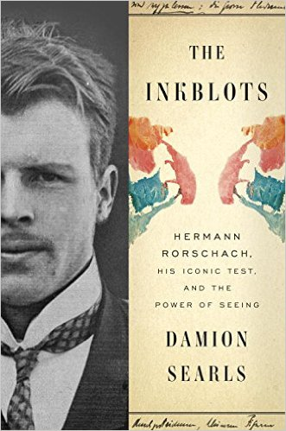
中文书名：《赫尔曼·罗夏墨迹测验》
英文书名：THE INKBLOTS: HERMANN RORSCHACH, HIS ICONIC TEST, AND THE POWER OF SEEING
作 者：Damion Searls
出 版 社：S&S UK
代理公司：McCormick/ANA/Charlotte Cheng
页 数：416页
出版时间：2017年2月
代理地区：中国大陆、台湾
审读资料：电子稿
类 型：大众社科

内容简介：

有关赫尔曼·罗夏（Hermann Rorschach）令人沉醉、鲜为人知的背后故事和他著名的墨迹测验，罗夏墨迹测验帮助我们塑造了对人类性格的看法，成为了通俗文化里的固定模式

1917年，在偏远的瑞士精神病院里，独自工作的精神科医生赫尔曼·罗夏设计了一个探索人类思想的实验。多年来，他无数次与弗洛伊德（Freud）及荣格（Jung）的理论进行交锋，同时吸收了新一代现代艺术家的审美文化。正如弗洛伊德所说，他开始相信我们是谁不再取决于我们说了什么，而在于我们究竟看到了什么。

罗夏本人是个极有天赋的插画家，他的测试由十个精心设计的墨迹组成，很快被推广到美国，在那里得到了长足的发展。测试在珍珠港（Pearl Harbor）事件后，由军方指派实施，在纽伦堡审判（Nuremberg trials）和越南的丛林中进行。它逐渐变得广为人知，成为好莱坞和新闻业都认同的流行话题，从安迪·沃霍尔（Andy Warhol）到肖恩·科里·卡特（Jay-Z），它赋予了人们不同的灵感。墨迹测试还经过了数百万参与者的检验，包括求职者、争夺监护权的父母、准备跳槽的工人、患有心理疾病的患者——或者只是想更了解自己的一群人。罗夏墨迹测试被一直沿用至今。

达米恩·瑟尔斯（Damion Searls）根据罗夏未被翻译的信件、日记以及大量以往未知的对其家人、朋友、同事的采访，讲述了一个令人难以置信的故事，关于墨迹测试的创作背景、颇具争议的重塑以及其非凡的毅力——所揭示的一切都与感知的力量有关。这本书简洁明了、原汁原味，墨迹测试向我们展示了20世纪最有远见的艺术与科学间的融合。

作者简介：

达米恩·瑟尔斯（Damion Searls）曾为《哈珀斯》（Harper’s）、《n+1》（n+1）、和《巴黎评论》（The Paris Review）等杂志撰稿，并为包括里尔克（Rilke）、普鲁斯特（Proust）和五位诺贝尔奖（Nobel Prize）得主在内的作家进行翻译。他也是古根海姆博物馆（Guggenheim）、美国国家艺术基金会（NEA）和纽约公共图书馆库尔曼中心（Cullman Center）研究员薪金的获得者。

谢谢您的阅读！
请将回馈信息发至：
程朱丽 （Charlotte Cheng）
安德鲁·纳伯格联合国际有限公司北京代表处
北京市海淀区中关村大街甲59号中国人民大学文化大厦1705室, 邮编：100872
电话：010-82504506
传真：010-82504200
Email: Charlotte@nurnberg.com.cn
网址：www.nurnberg.com.cn
微博：http://weibo.com/nurnberg
豆瓣小站：http://site.douban.com/110577/
微信订阅号：ANABJ2002


